Etui na legitymacje kwalifikowanego pracownika ochrony - gdzie kupić?
Gdzie kupić etui na legitymacje kwalifikowanego pracownika ochrony? Zachęcamy do zapoznania się z treścią artykułu, gdzie znajdziesz odpowiedź na owo pytanie.

Gdzie dostępne jest etui na legitymacje kwalifikowanego pracownika ochrony?
Gdzie kupować produkty dla ochrony jak etui na legitymacje kwalifikowanego pracownika ochrony, służb więziennych, wojska czy Państwowej Straży Pożarnej? Przeczytaj w naszym artykule.

Asortyment dla pracownika ochrony, służb więziennych, wojska czy Państwowej Straży Pożarnej

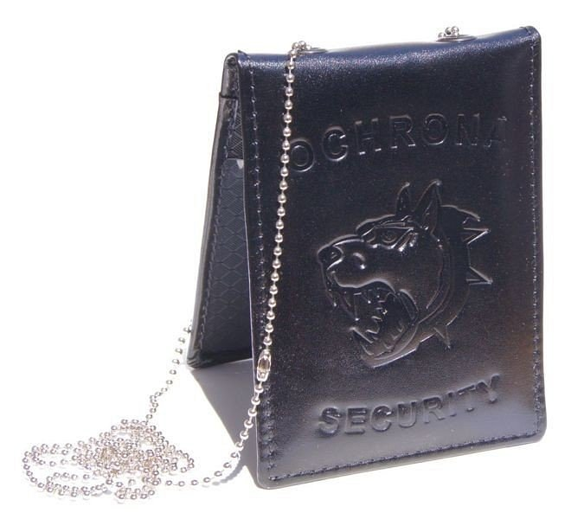
Wojsko Polskie straż graniczna policja Państwowa Straż Pożarna czy też służba więzienna bądź Ochotnicza Straż Pożarna są to zawody mundurowe od których wymaga się by posiadały nie tylko wyjściowe umundurowanie ale także odpowiednie wyposażenie i wszelkiego rodzaju dodatki i akcesoria Gdzie można kupować tego typu produkty w korzystnych cenach? Etui na legitymacje kwalifikowanego pracownika ochrony, a także bluzy i kurtki policyjne, odzież termoaktywna, futerały, kabury, kajdanki i kominiarki a także maski i wiele innych produktów do asortyment, który znajdziemy w internecie.
Etui na legitymacje kwalifikowanego pracownika ochrony w Sortmund
Topowym sklepem internetowym, który oferuje wyżej wymienione przedmioty jest sklep online Sortmund. W ofercie każdy pracownik ochrony znajdzie produkty niezbędne do pracy, takie jak etui na legitymacje kwalifikowanego pracownika ochrony. Sprawdź już dziś!

